

Học Giỏi
Chứng chỉ này được trao cho
[Tên]
) | (Đã kí) 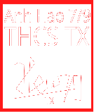 |  | [Ngày tháng]
 | Nguyễn Anh Hào |  | Ngày

